ИЗ истории МУК «Садовская библиотека».
Мы, библиотекари, служим книге,
Служим чтению, а значит - работаем
Для того, чтобы питать умы и
Возвышать души.
Согласно архивной справке Садовская библиотека была открыта в 1921 году, в бывшем поповском доме как изба – читальня. Ее заведующим был Бугаев Федор Степанович.
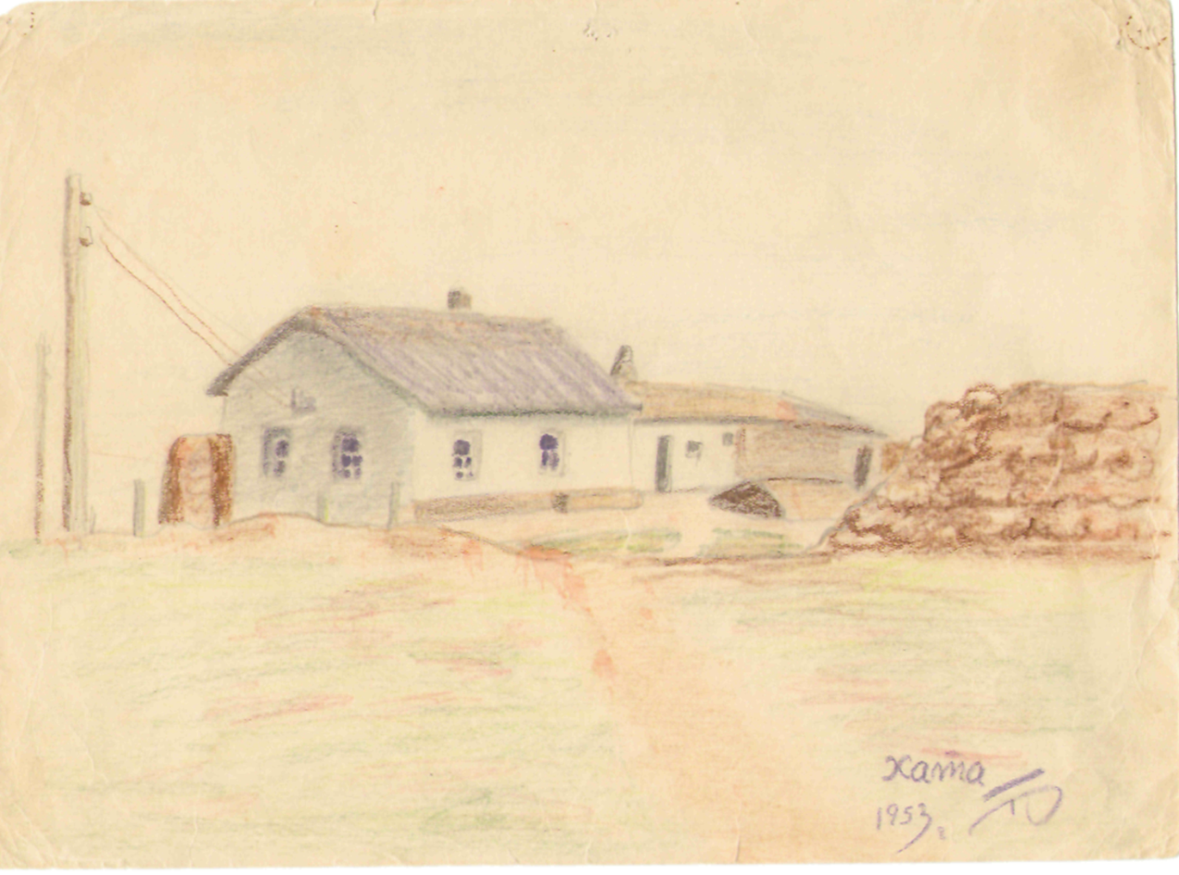
В это время для чтения выписывались: газеты «Беднота», сатирический журнал «Лапоть» и др. корреспонденция. Федор Степанович проработал заведующим Садовской избой – читальней до 1930 года.
Начало 20 века: медленный, но стабильный рост числа читателей, разруха в годы революции, гражданская и Великая Отечественная войны, постепенное восстановление и наращивание книжного фонда – вот начальные этапы пути нашей библиотеки. К сожалению, документы довоенного времени не сохранились, а с ними и имена тех, кто работал в библиотеке до войны.
В дальнейшем библиотека несколько раз меняла свое расположение. Из архивных документов следует, что в 1944 году детская библиотека была размещена в читальном зале районной библиотеки, где работали два библиотекаря Малородова Александра Федоровна и Диденко Нина Васильевна. Заведующей библиотекой была Диденко Нина Васильевна. Ей было присвоено звание «Заслуженный работник культуры».
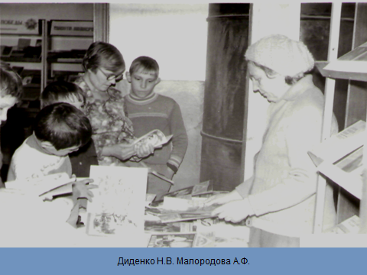
Малородова Александра Федоровна
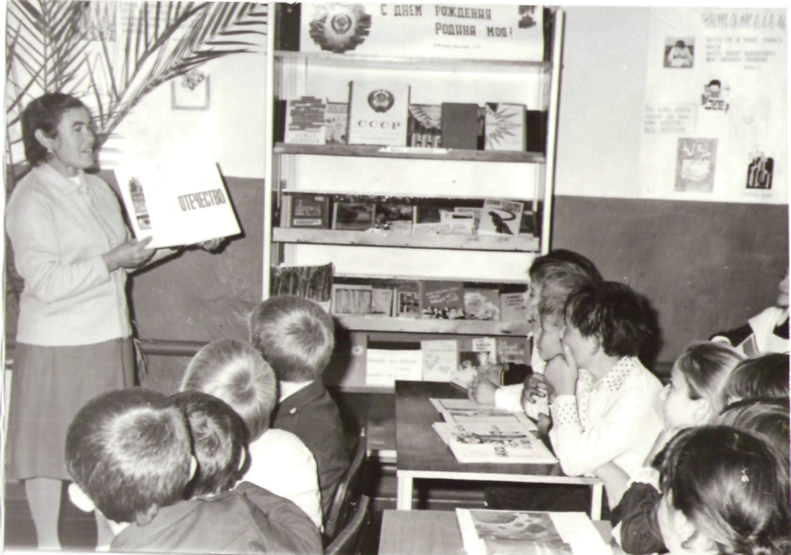
Диденко Нина Васильевна.
Со временем книжные фонды библиотеки пополнялись и с вязи с недостатком места детская библиотека отделилась. За годы своего существования она неоднократно меняла свое местонахождение.
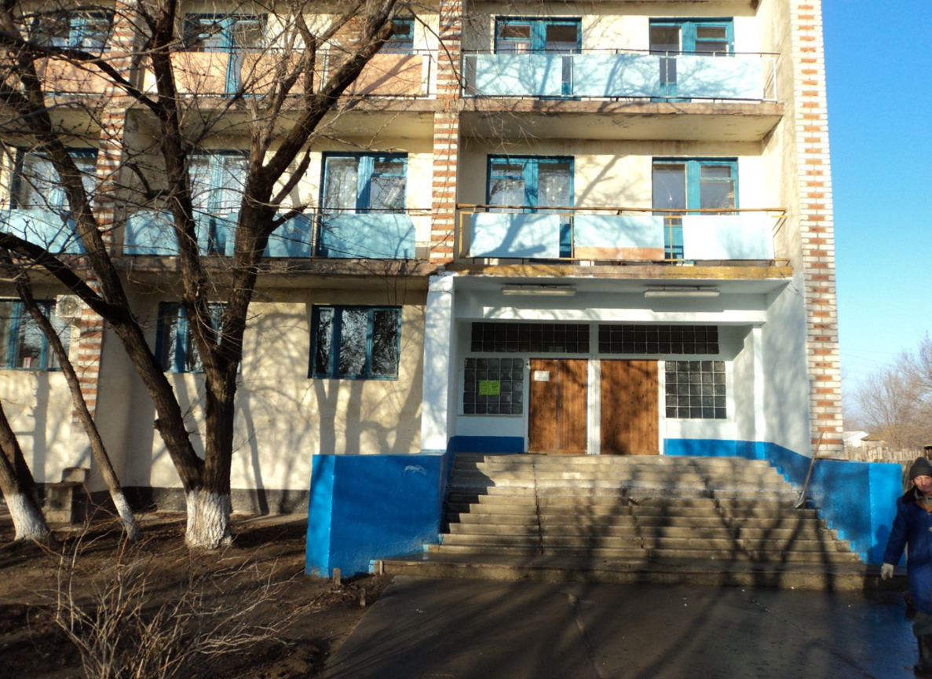
Детская библиотека
В 1999 году детская библиотека переехала в новое помещение, где и находится по сегодняшний день. За эти годы библиотекой руководили: Коробова Мария Александровна, Савченко Любовь Павловна, Лященко Любовь Александровна, Никитенко Валентина Семеновна. С 2007 года библиотеку возглавляет Якименко Ирина Алексеевна. Все они люди творческие, увлеченные и преданные своему делу.
Садовская библиотека своим становлением во многом обязана ветеранам библиотечного дела. Их трудом формировался книжный фонд, благоустраивалось помещение. За это время в библиотеке работали: Журавлева Анна Николаевна, Юдина Лидия Андреевна, Коноплина Наталья Васильевна, Селютина Наталья Сергеевна, Колганова Валентина Дмитриевна, Диденко Нина Васильевна, Малородова Александра Федоровна, Грициенко Валентина Егоровна, Жукова Лидия Ивановна, Жукова Тамара Филипповна, Шевченко Валентина Владимировна, Цымбалова Эмилия Ивановна, которая долгие годы была заведующей районной библиотекой. Она была человеком творческим, инициативным. За свой труд Эмилия Ивановна награждена Орденом Трудового Красного Знамени.
По итогам работы районная библиотека неоднократно признавалась лучшей… Она награждалась Дипломами первой степени Министерства культуры Калмыцкой АССР (1976-1981гг.), Почетными грамотами Российского профсоюза работников культуры(1996г.).
Яркой страничкой в жизни нашей библиотеке стал переезд в новое типовое здание 19 февраля 1983 года.
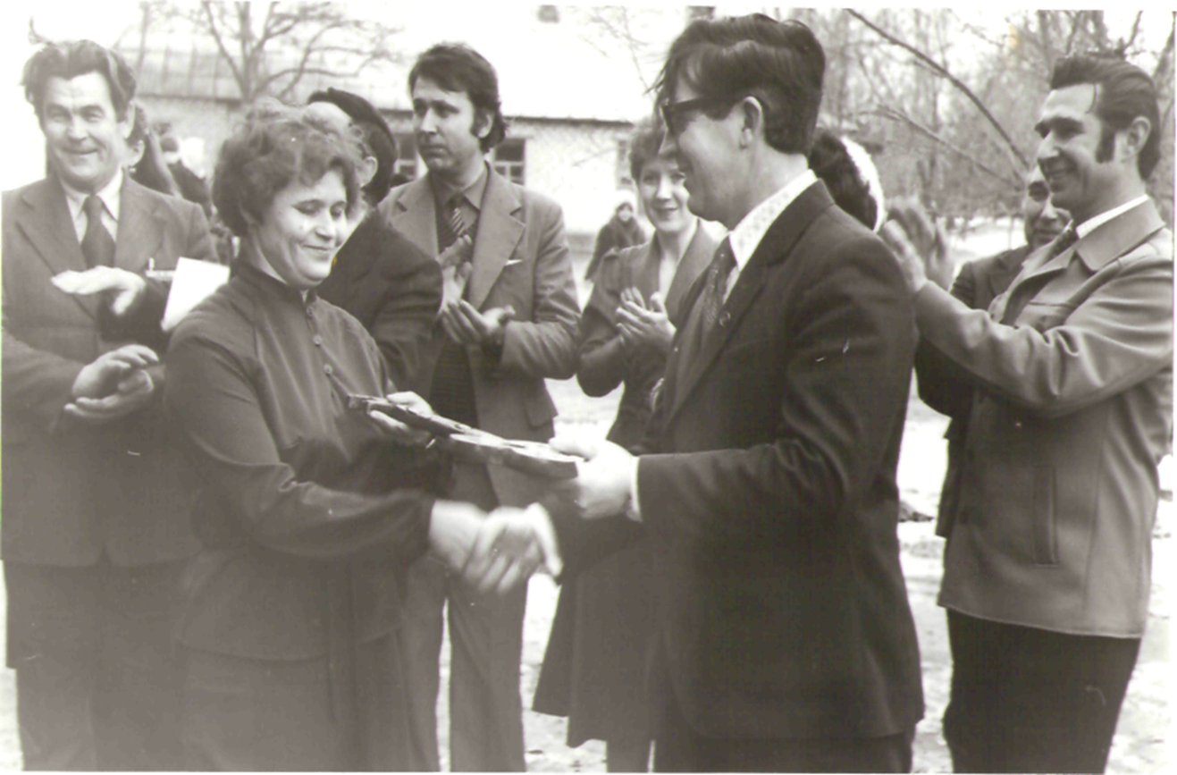
Секретарь РК КПСС Николай Михайлович Баланов вручает директору Л.К. Жарковой символический ключ от нового здания центральной библиотеки.
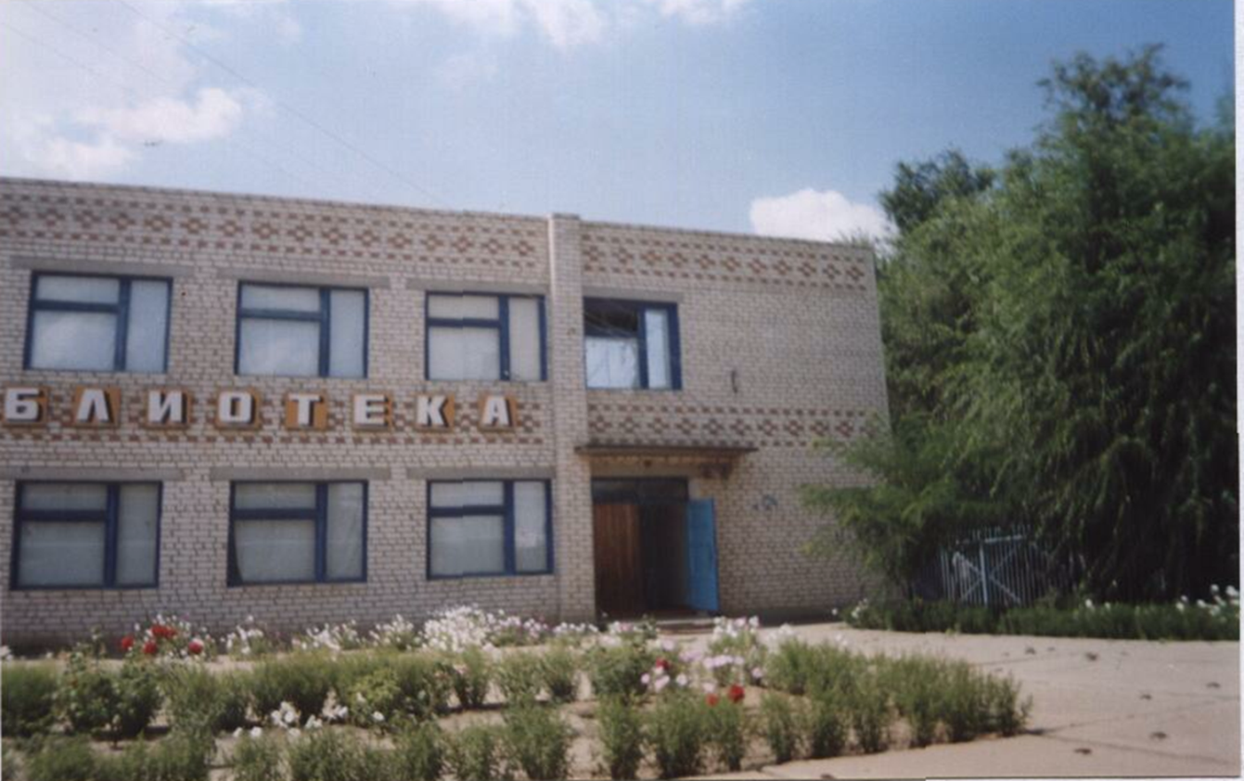
В структуру библиотеки входят несколько подразделений: отдел обслуживания, справочно - библиографический отдел, сектор национально – краеведческой литературы.
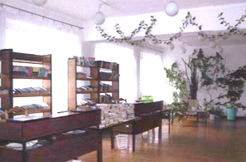
Абонемент
Одним из значимых в отделе обслуживания является абонемент, самый популярный и наиболее удобный для пользователей, где читатель может взять издания на дом. Книжный фонд абонемента составляет 26613 экз. Это литература по различным отраслям знаний. Абонемент посещают различные категории читателей: учащиеся Садовских школ, студенты, пенсионеры, домохозяйки, рабочие и служащие.
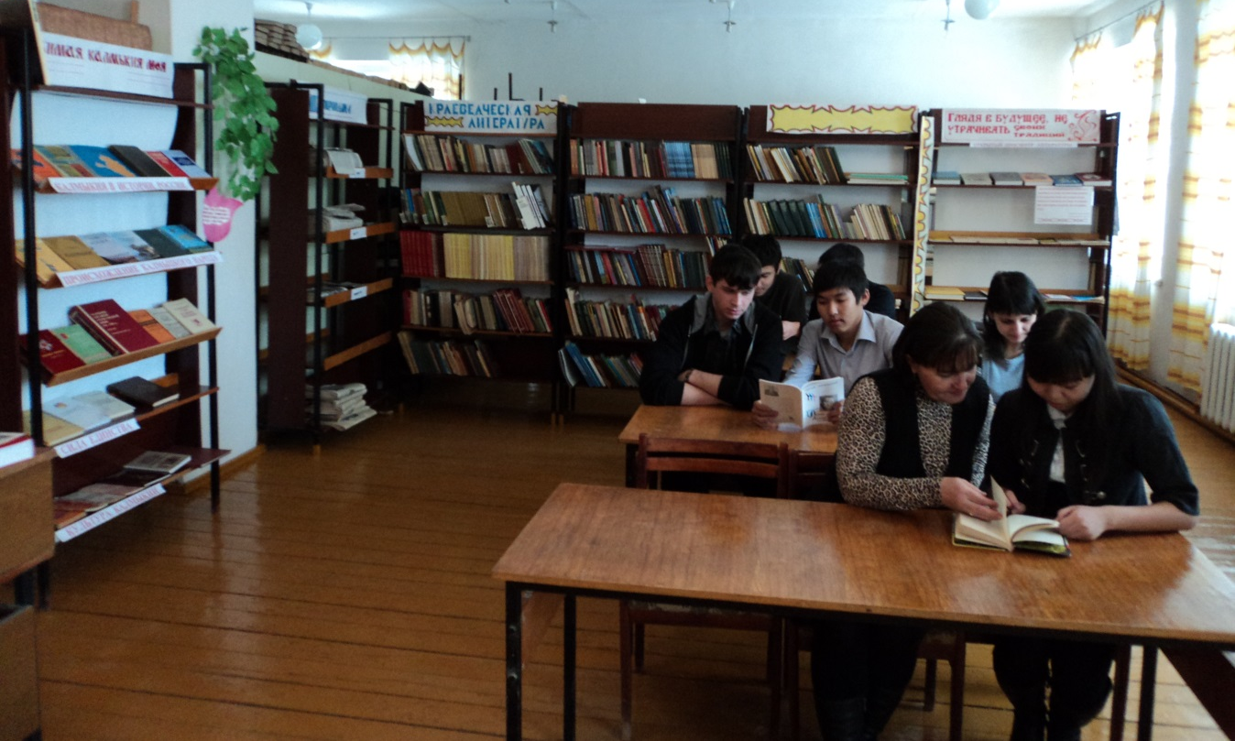
Сектор национально – краеведческой литературы
Большой популярностью пользуется у читателей сектор национально – краеведческой литературы. Двери данного отдела широко открыты для всех категорий читателей: студентов и учащихся, рабочих и служащих, пенсионеров и домохозяек. В этом отделе читатели могут расширить свои знания о родном крае, узнать много нового и полезного о быте, культуре, истории и традициях калмыцкого народа. Книжный фонд представлен литературой по различным отраслям знания, краеведческой периодикой. Сектор национально – краеведческой литературы выпускает буклеты, брошюры, посвященные известным людям Сарпинского района, сборники стихов наших земляков.
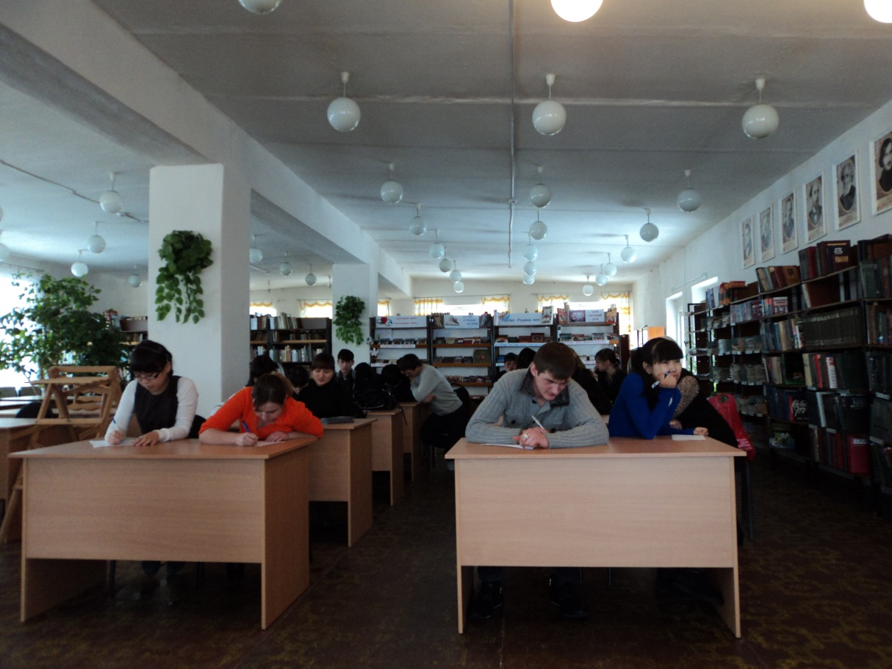
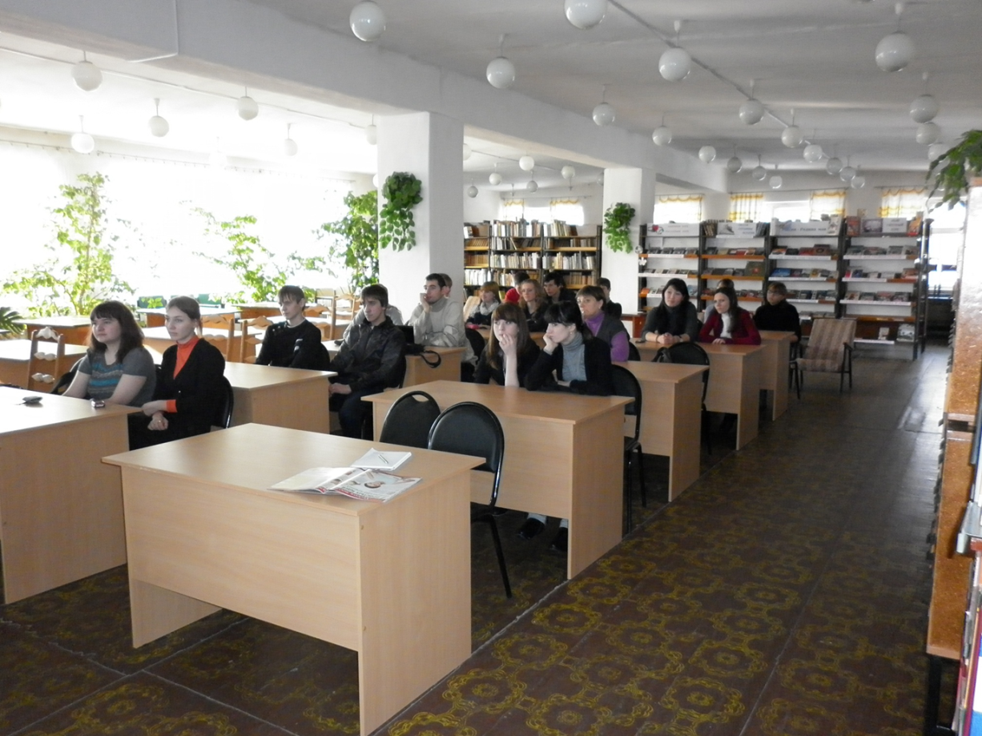
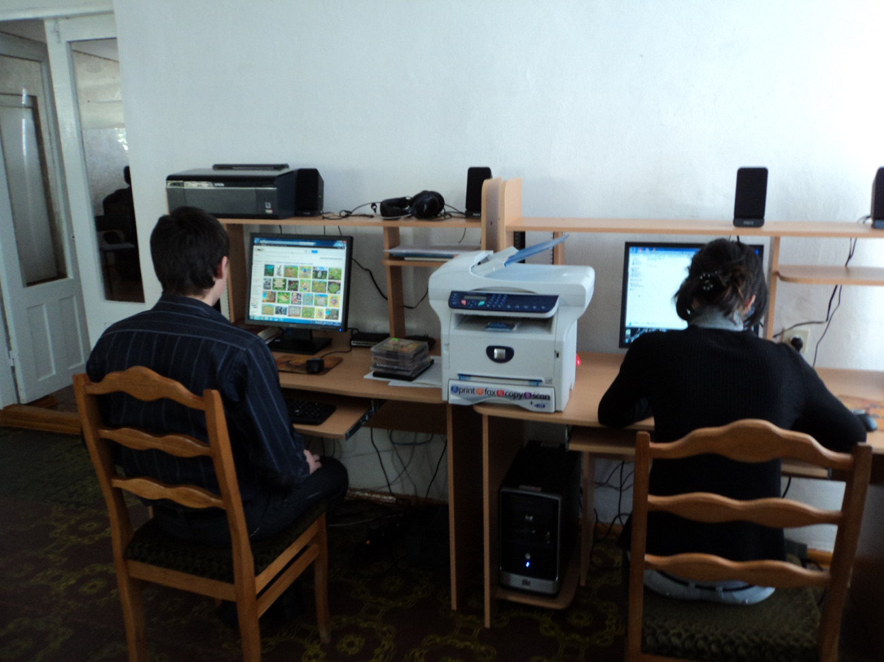
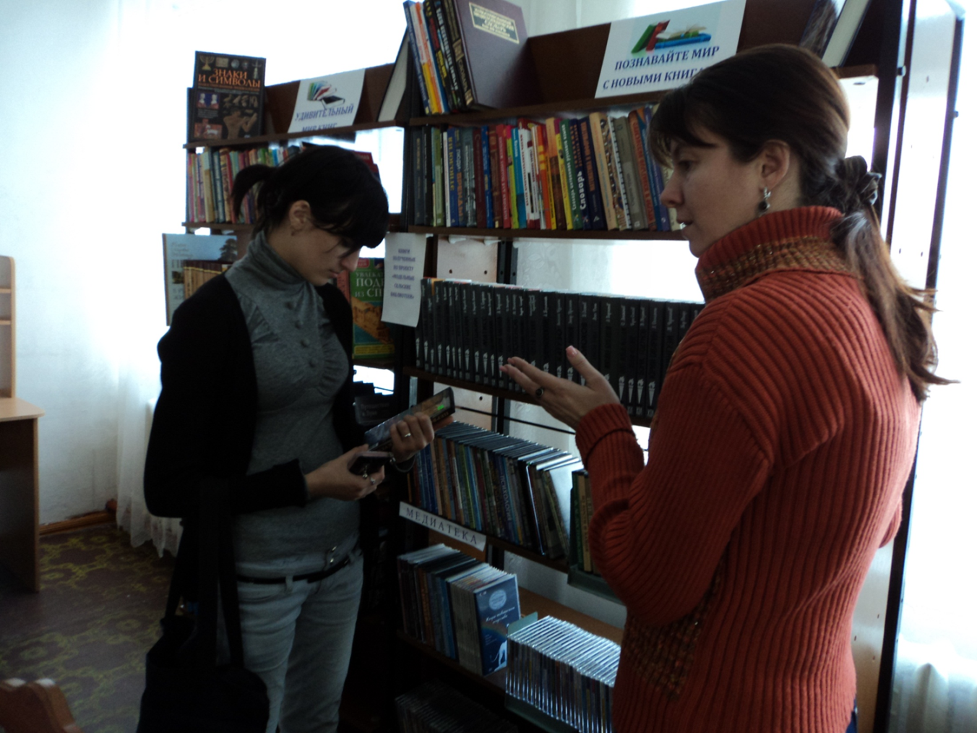
Читальный зал
В читальном зале библиотеки проводятся различные массовые мероприятия. Здесь в спокойной, тихой обстановке можно заниматься, полистать журналы, книги, газеты, поработать с компьютером. Читальный зал предоставляет несколько видов услуг: ксерокопирование, сканирование, распечатка на компьютере, пользование интернет услугами, ночной абонемент.
Специалист справочно – библиографического отдела занимается информационной деятельностью, регулярно проводит библиографические, тематические обзоры литературы, выпускает буклеты, брошюры, проводит коллективную и индивидуальную информацию пользователей.
С июля 1997 года библиотеку возглавляет Серова Татьяна Александровна.
МУК «Садовская библиотека» активно развивает социальное партнерство, сотрудничает со многими организациями, расположенными на территории Садовского СМО.
Согласно общему плану работы библиотека регулярно проводит тематические вечера, уроки истории, уроки здоровья, нравственности и культуры, духовного возрождения с учащимися и преподавателями Садовских средних школ №1 и №2

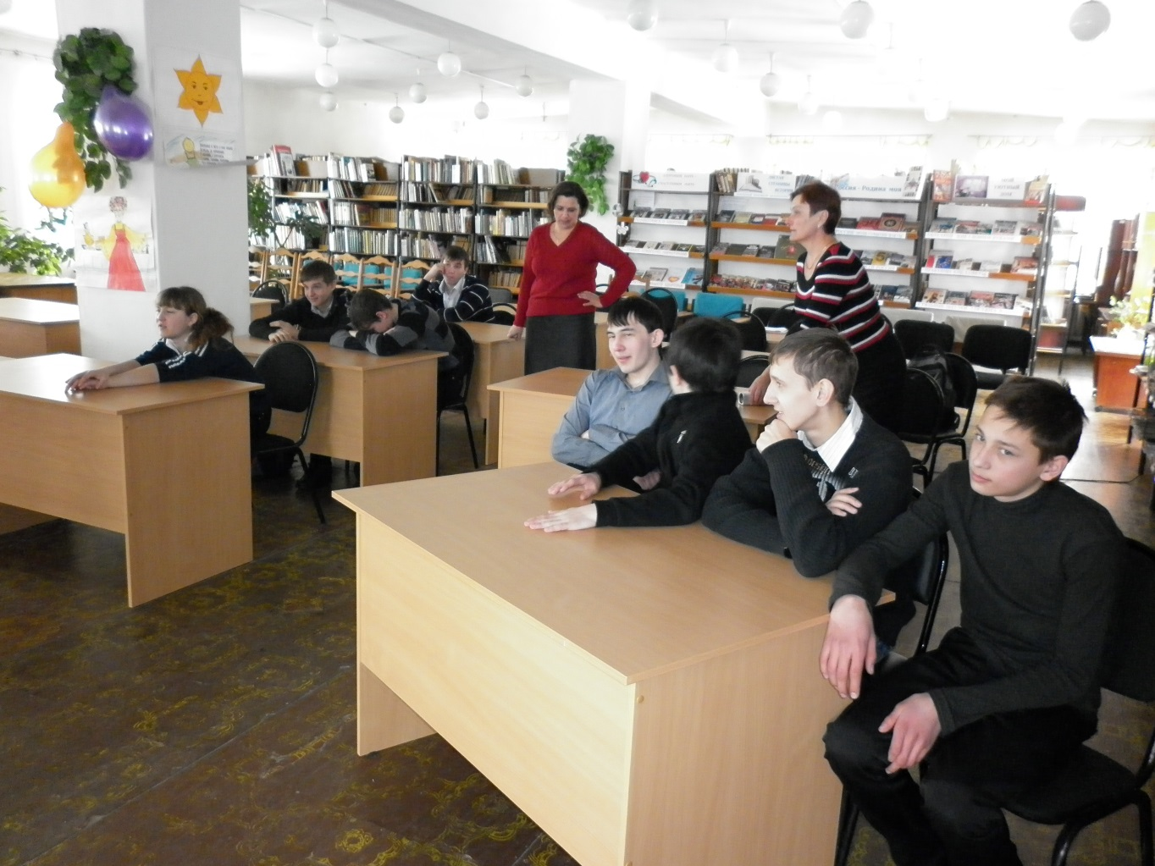
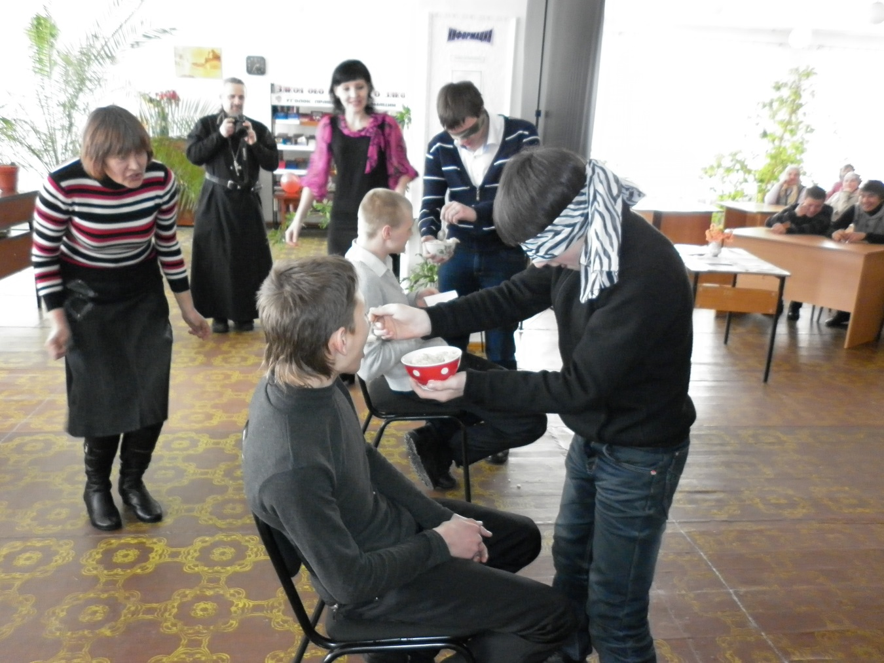
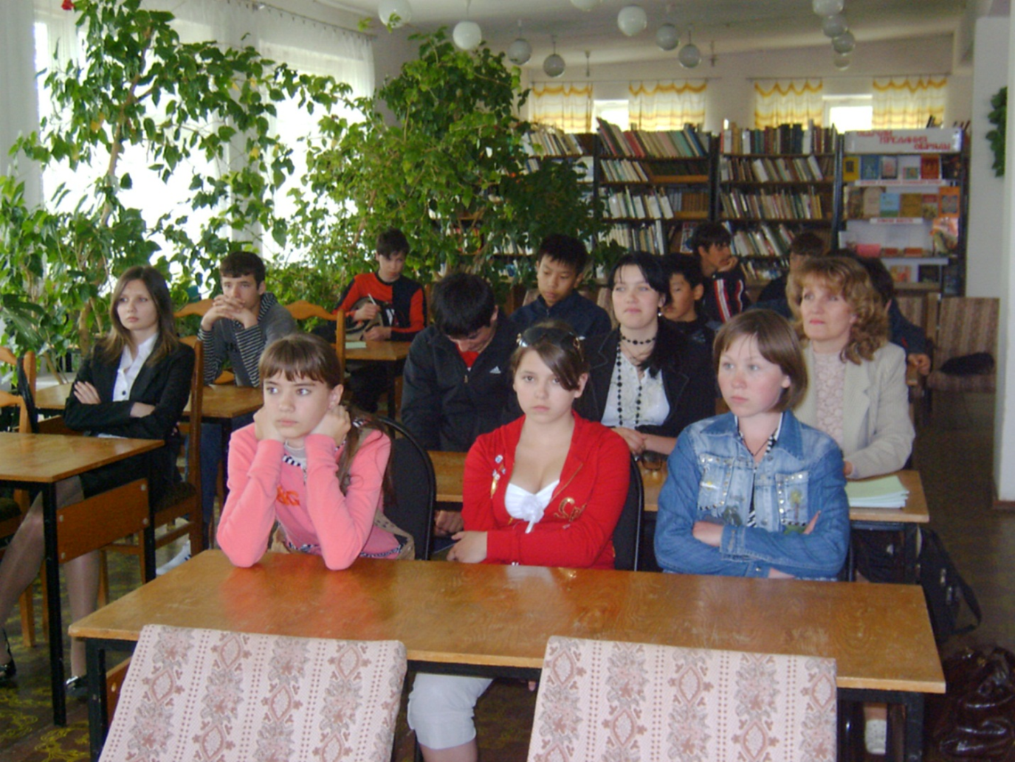
ежегодно с отделом военного комиссариата РК по Сарпинскому и Мало – Дербетовскому районам библиотека проводит уроки мужества, посвященные битвам под Москвой, Сталинградской битве, снятию блокады Ленинграда.
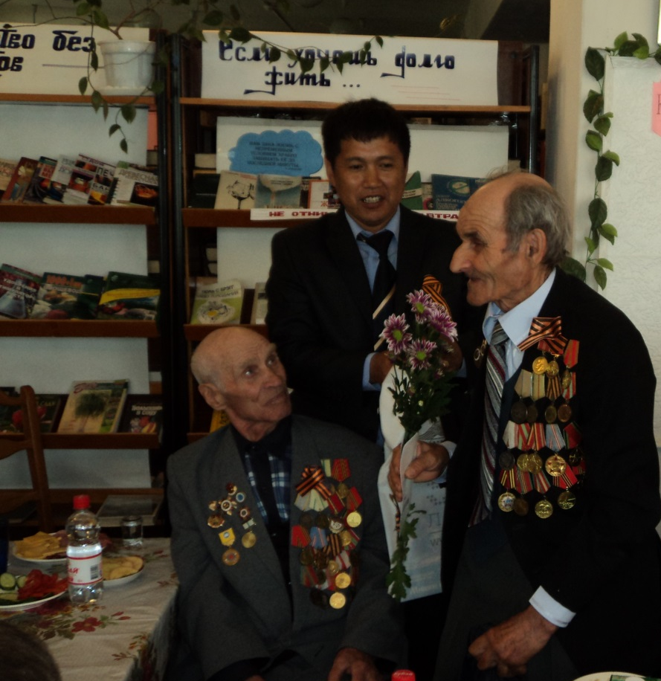
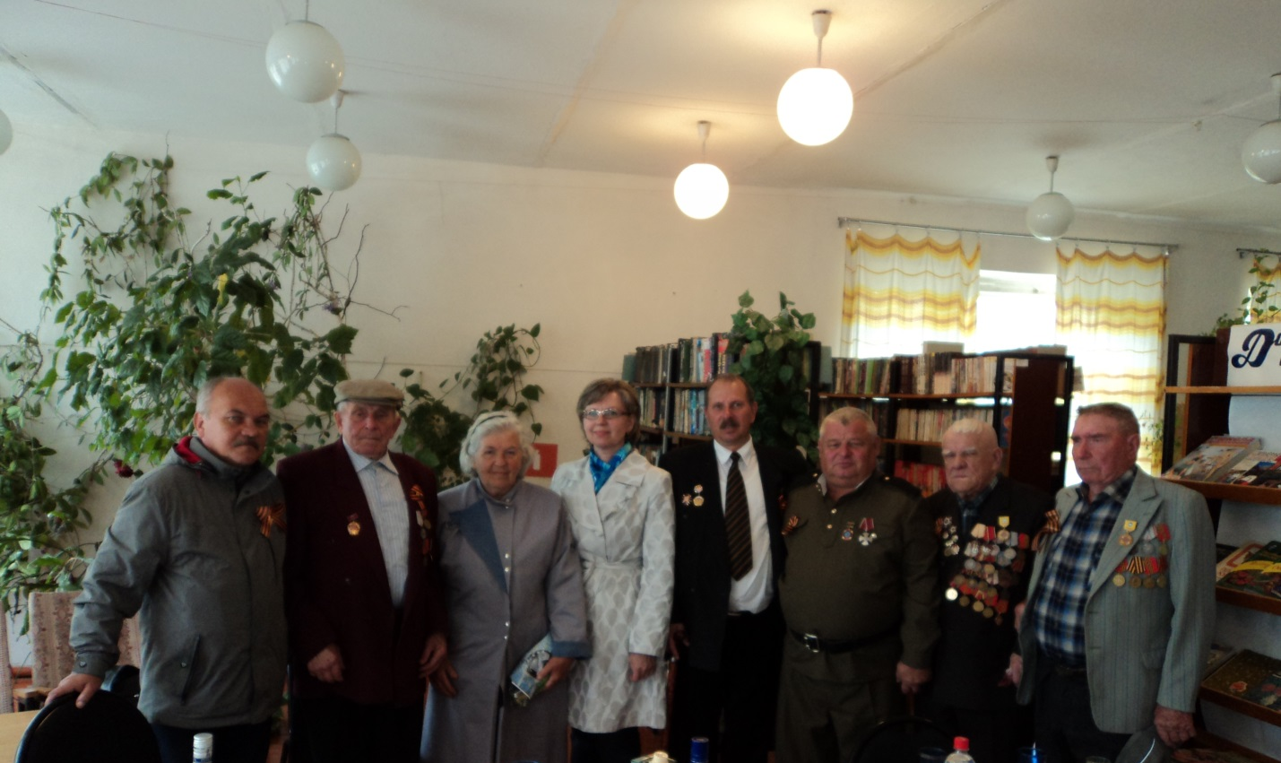
Много интересных мероприятий библиотека проводит совместно с территориальной избирательной комиссией: тематические вечера ко дню молодого избирателя, уроки истории.
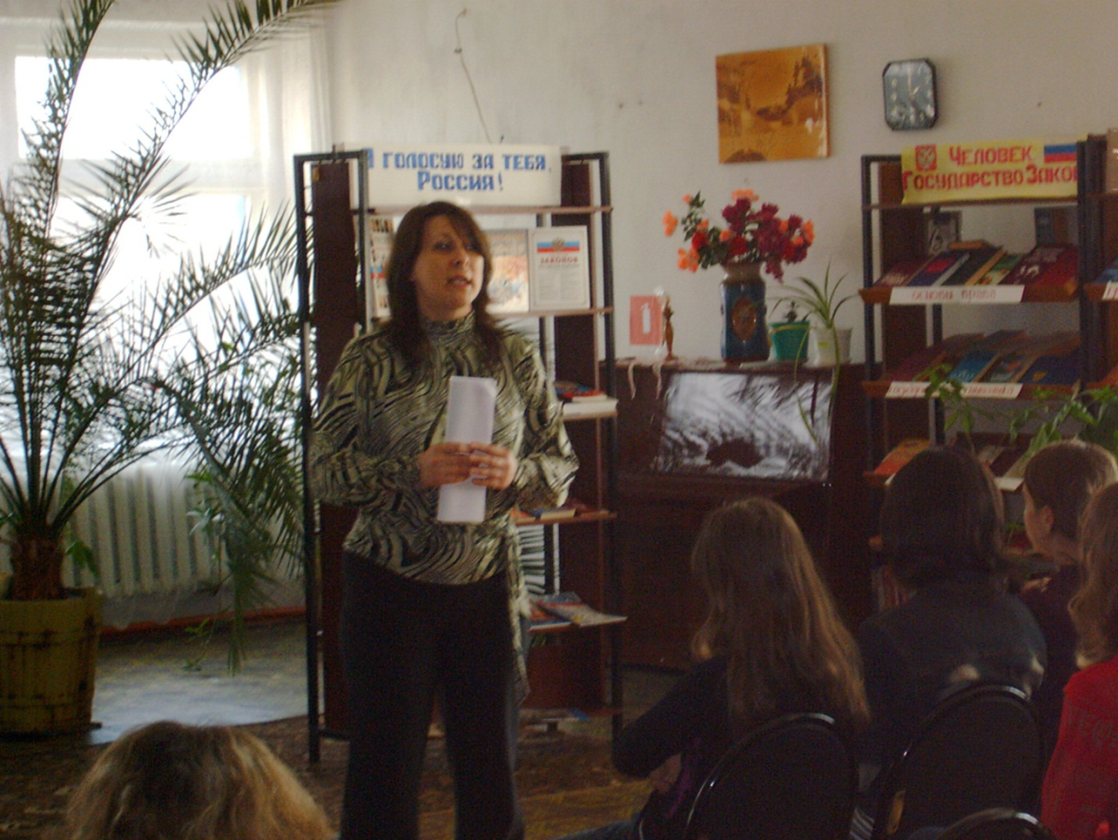
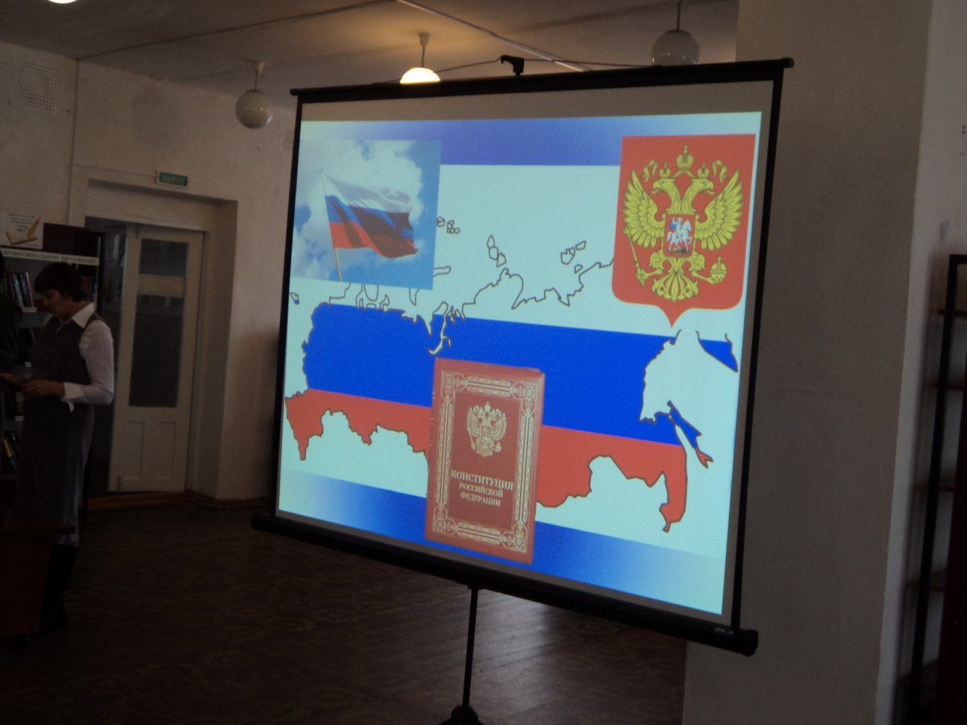
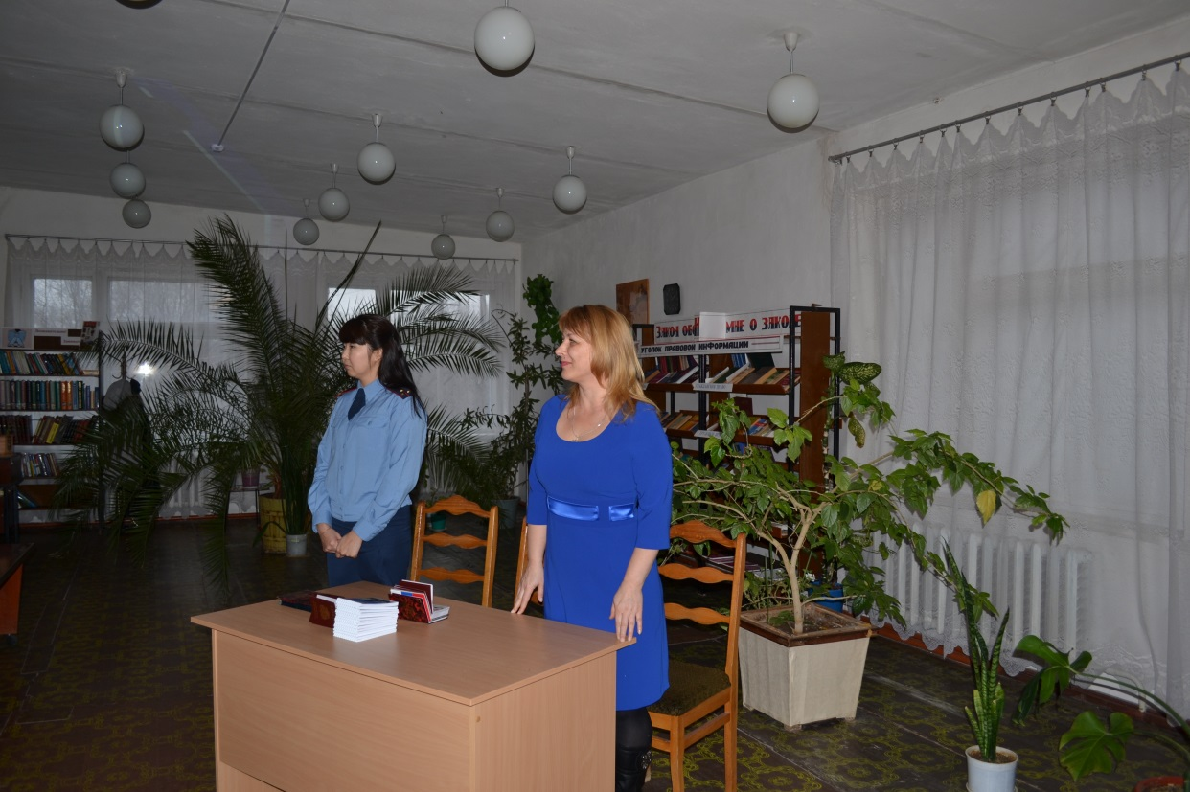
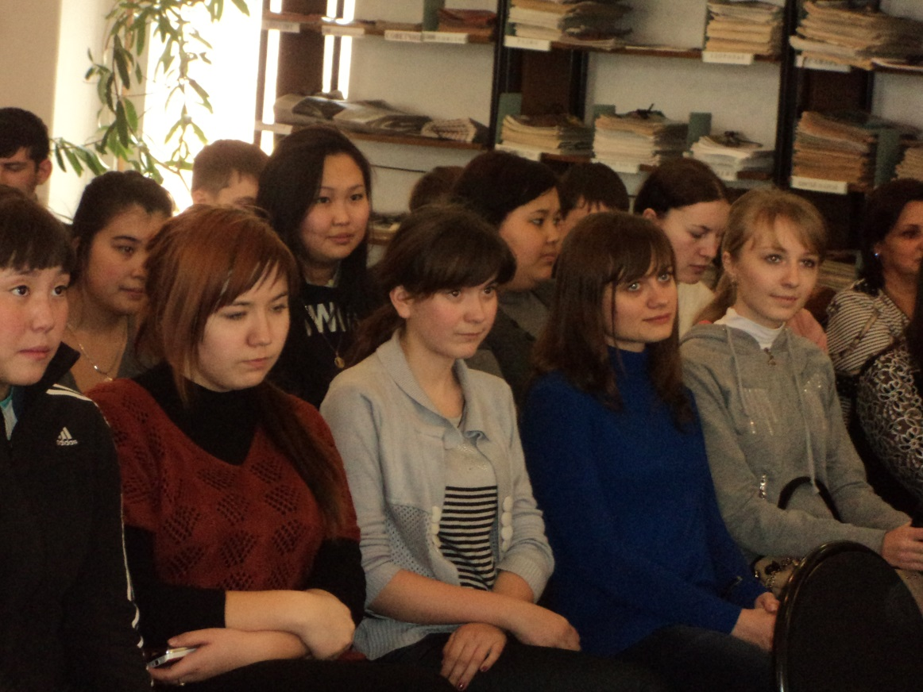
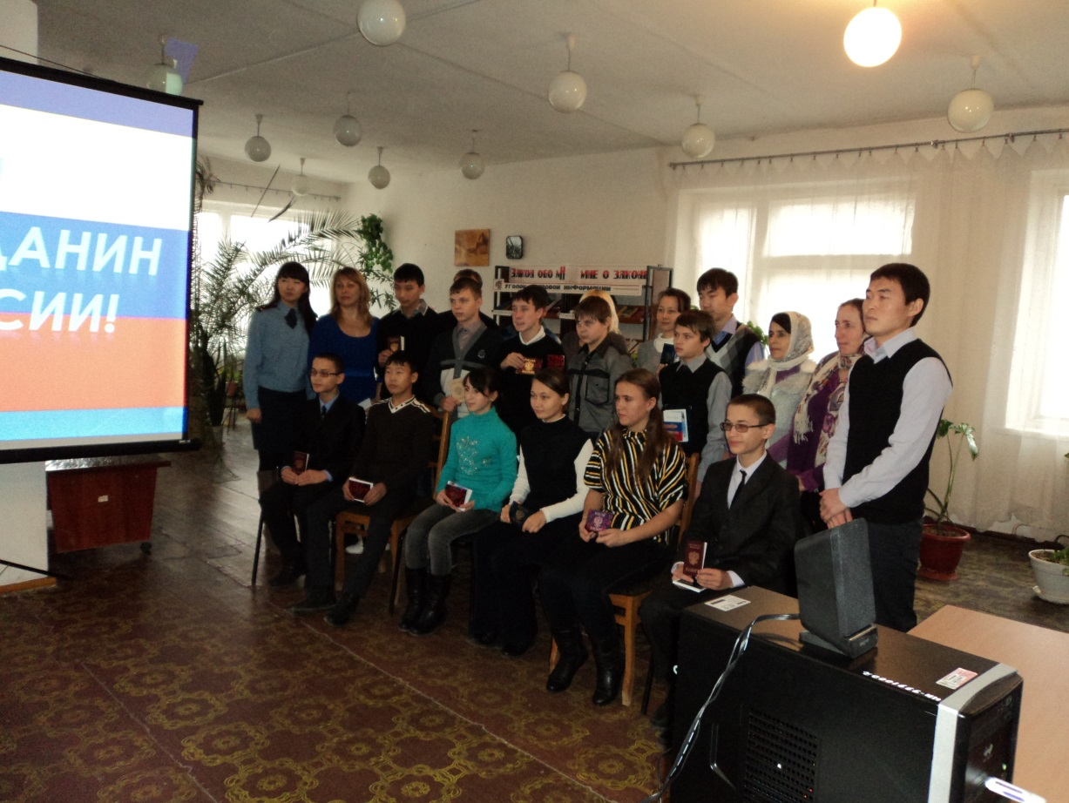
Систематически библиотека принимает участие в районных и республиканских конкурсах по теме «Гражданско – правовое воспитание молодежи». По итогам конкурса за 2010 год МУК «Садовская библиотека» заняла 3-е место по Республике Калмыкия и была награждена Почетной грамотой от партии «Единая Россия» и ценным подарком, Дипломом III степени от Избиркома Республики Калмыкия и денежным призом.
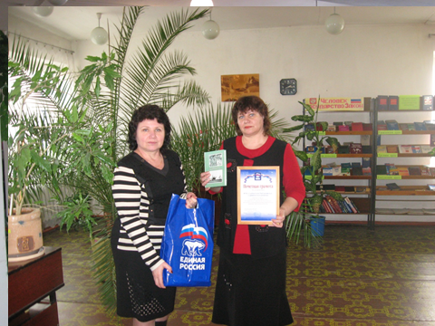
Тесное сотрудничество библиотека поддерживает с Управлением Ростпотребнадзора по РК в Малодербетовском, Сарпинском, Октябрьском районах. Стало традицией ежегодно проводить вечер вопросов и ответов ко дню защиты прав потребителей.
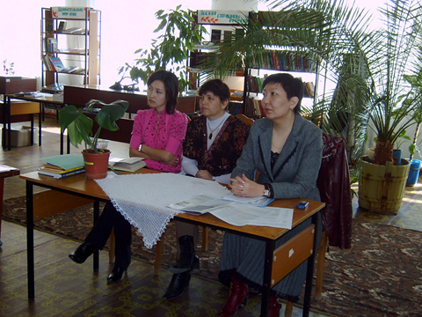
Интересные и разноплановые мероприятия библиотека проводит при содействии Совета ветеранов войны и труда, с районной организацией «Союз Чернобыль России». Это тематические вечера, уроки мужества, вечера – встречи с ветеранами ВОв и тружениками тыла, а также с участниками ликвидации аварии на Чернобыльской АЭС.
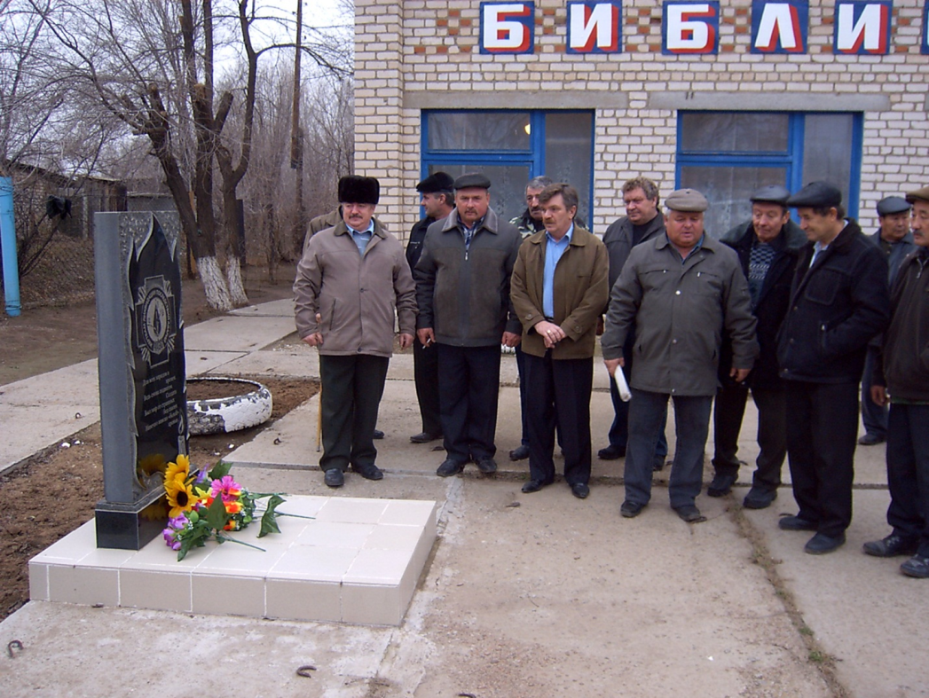
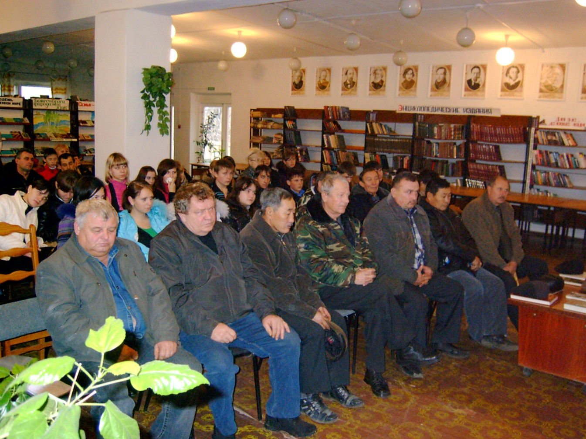
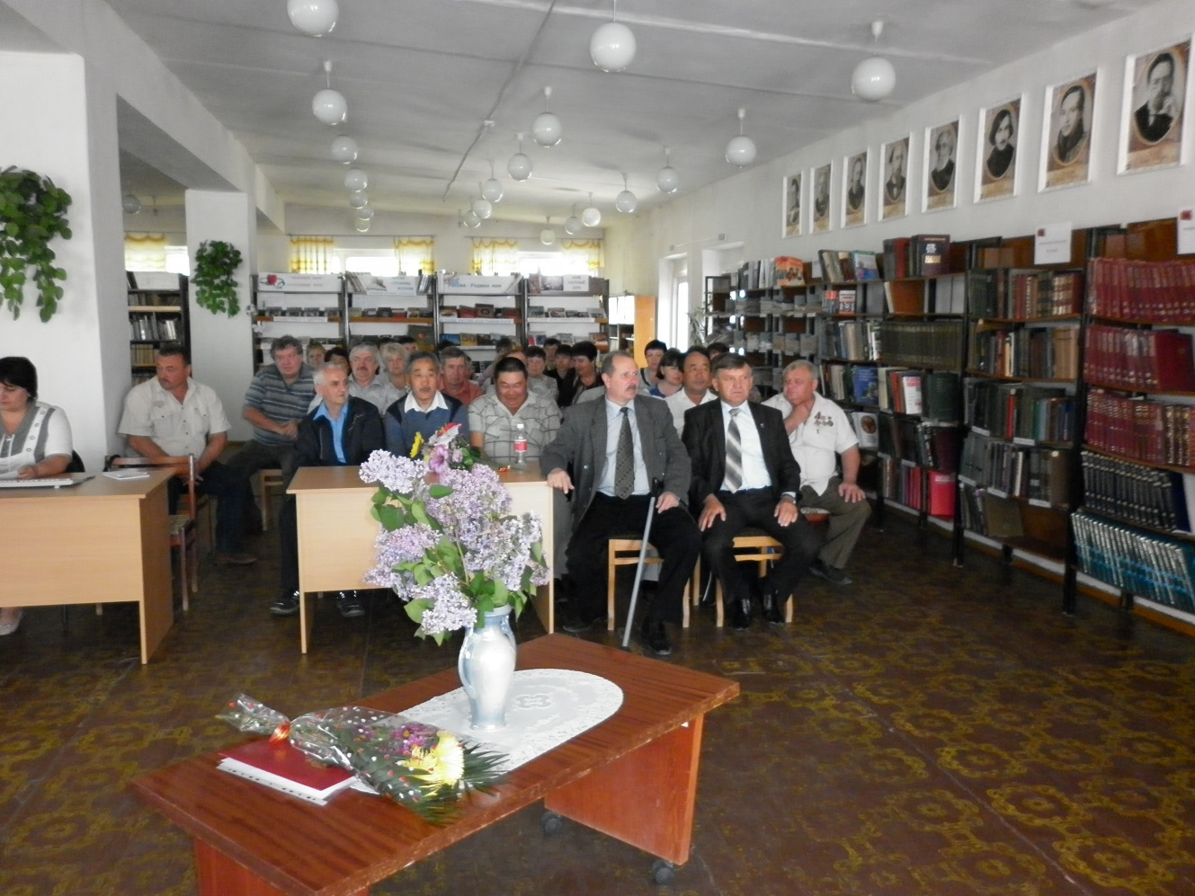
В рамках программы «Здоровый образ жизни» библиотека тесно сотрудничаем с врачом – психологом Воронцовой Натальей Алексеевной.
Много интересных мероприятий библиотека ежегодно проводит ко дню святого Валентина, ко дню любви, семьи и верности, ко дню пожилого человека, ко дню Матери, фольклорные посиделки - встреча Масленицы, Цаган Сара.
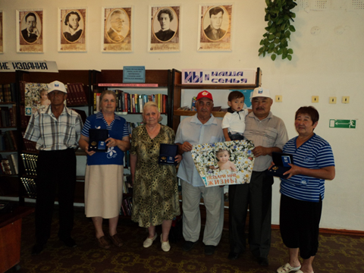
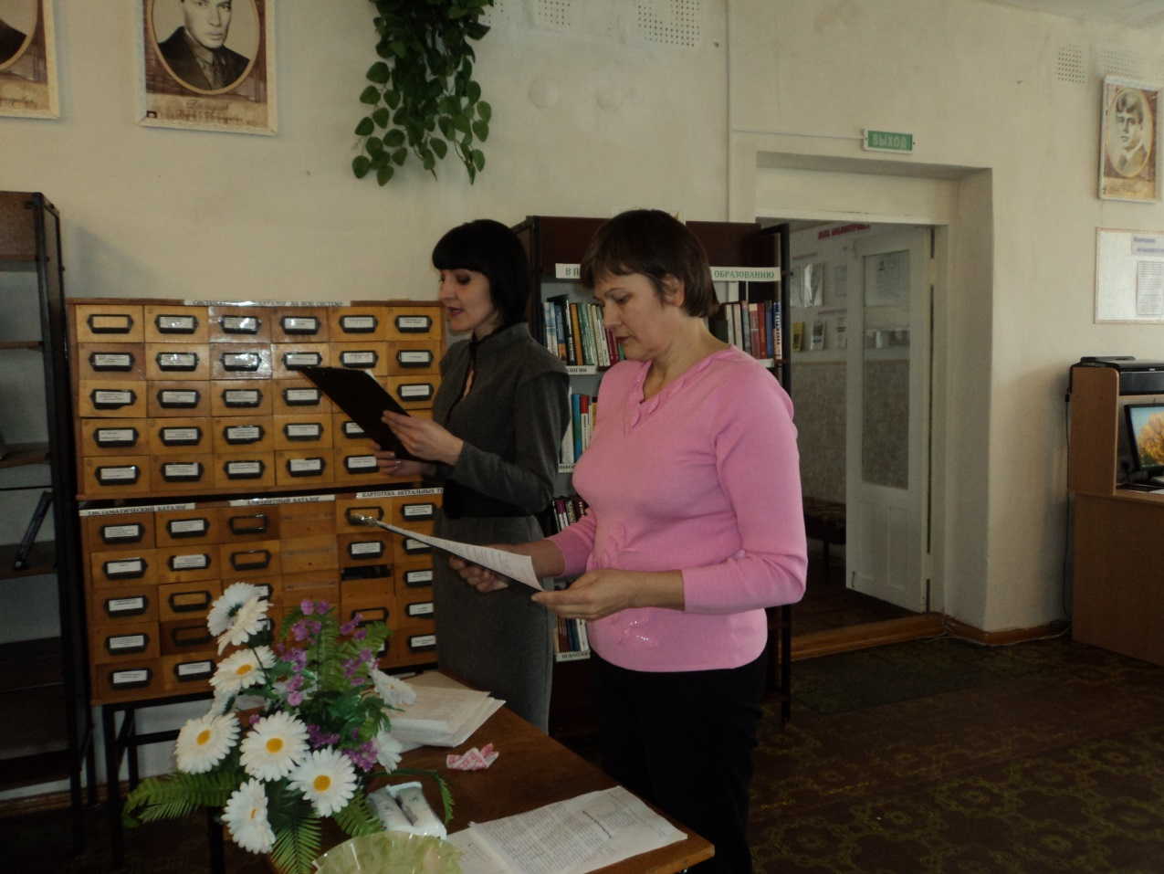
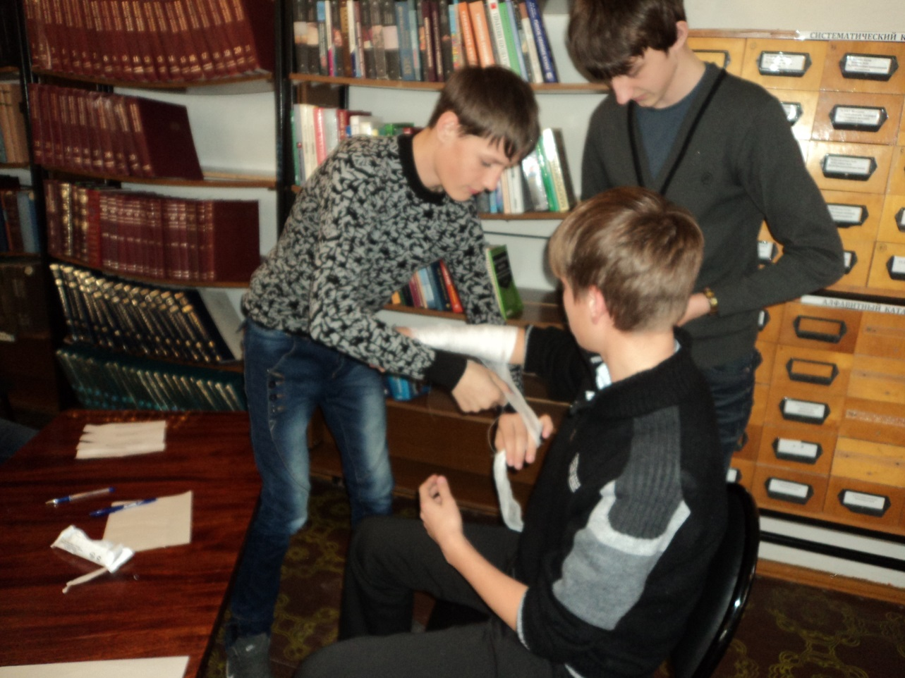
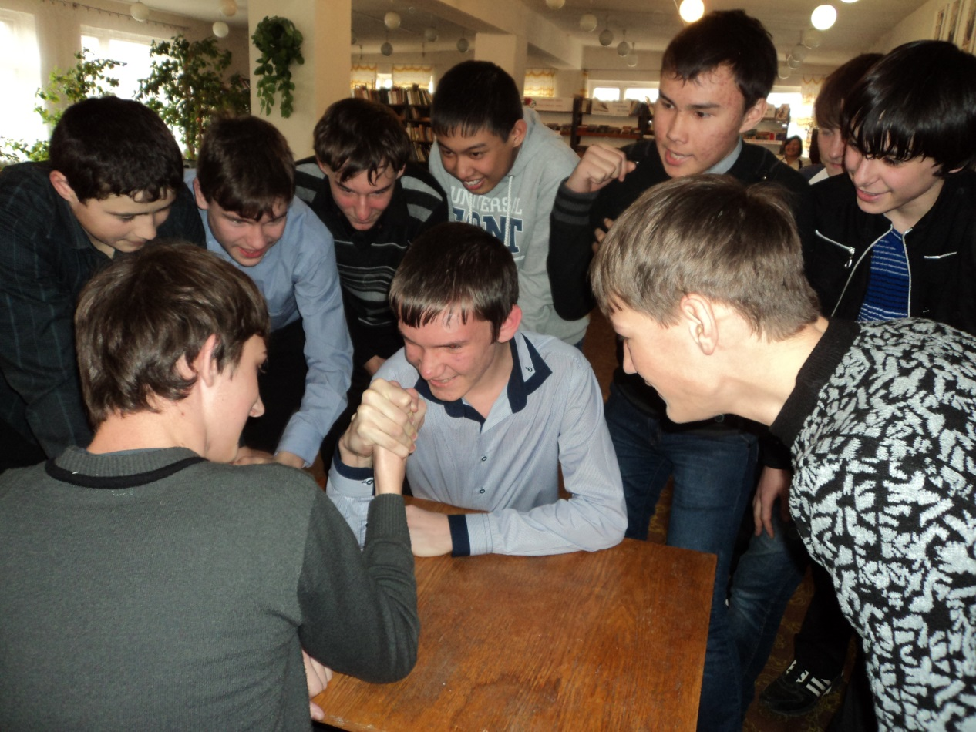
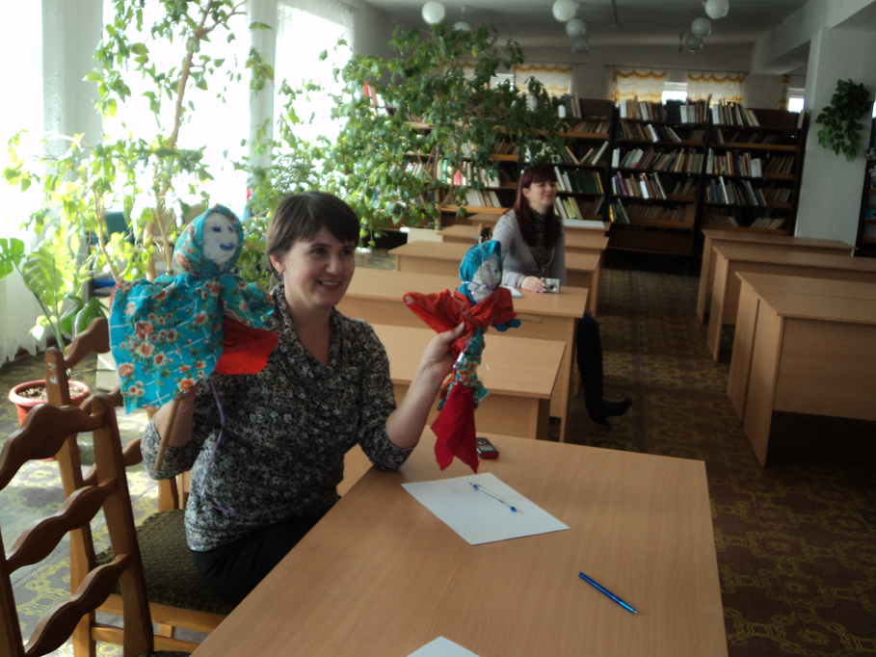
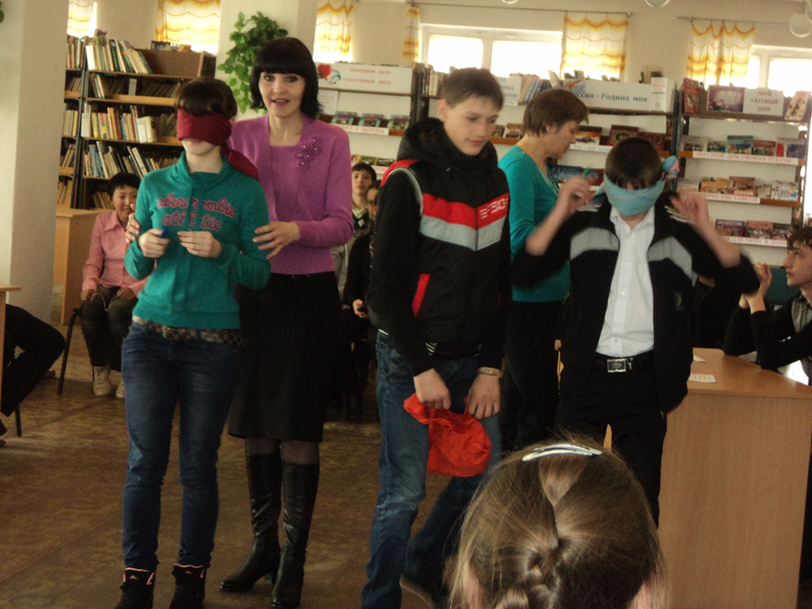
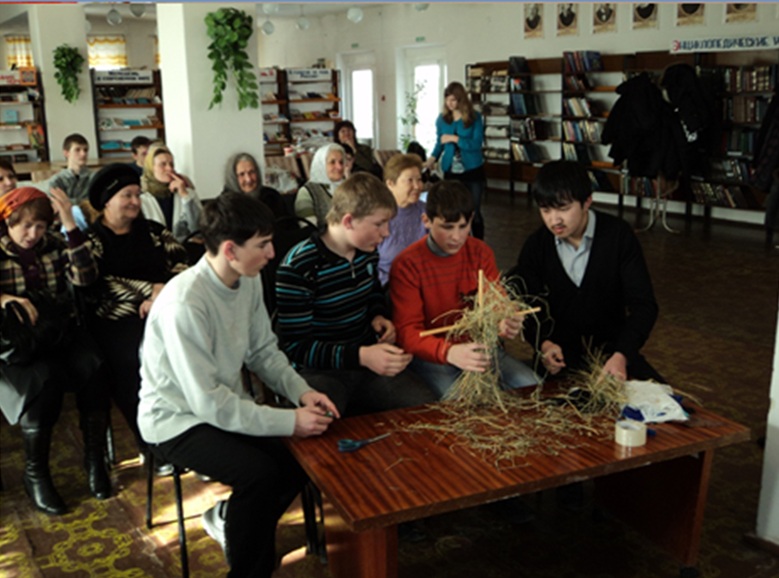
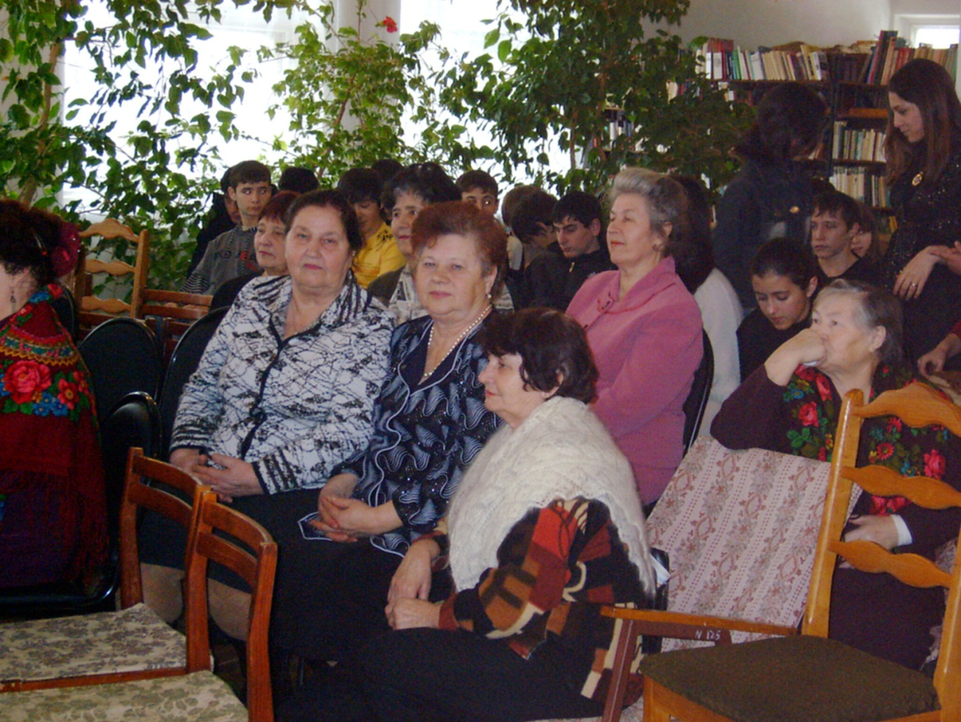
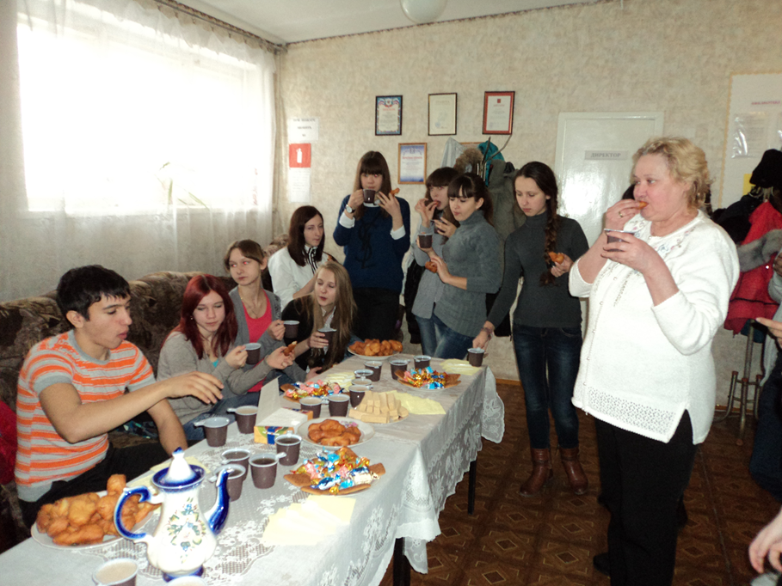

Все наиболее значимые события библиотечной жизни находят свое отражение на страницах районной газеты «Сарпинские вести».
Садовская библиотека активно принимает участие во всех республиканских конкурсах.
Успешная работа нашей библиотеки складывается из ежедневного, кропотливого труда ее сотрудников. Все они – люди, творческие, неравнодушные, работающие с большой отдачей.
Неоднократно коллектив библиотеки награждался Почетными грамотами Районной администрацией, Министерства образования, культуры и науки РК., министерства культуры Российской Федерации и Российского профсоюза работников культуры, дипломами Главы РК.
Важным событием в жизни библиотеки стало присвоение ей в 2011году статуса «Модельная». Это стало возможным благодаря нашему участию в проекте «Модельные сельские библиотеки», который реализовался в рамках Федеральной целевой программы «Развитие культуры России на 2006- 2011 г.г.», что позволило создать в нашей библиотеке современную техническую базу.
МУК «Садовская библиотека» продолжает традиции, сложившиеся за почти столетний период ее существования. Мы успешно внедряем инновации сегодняшнего дня. Вся наша деятельность направлена на упрочение своего положительного имиджа в социокультурном пространстве села.
Время не стоит на месте, выдвигая перед нами все новые требования. И сотрудники Садовской библиотеки стараются в совершенстве овладевать новыми технологиями, информационной культурой, расширяя сферу услуг для своих пользователей, благодаря чему библиотека по - настоящему востребована жителями и остается подлинным духовным и культурным центром на селе.

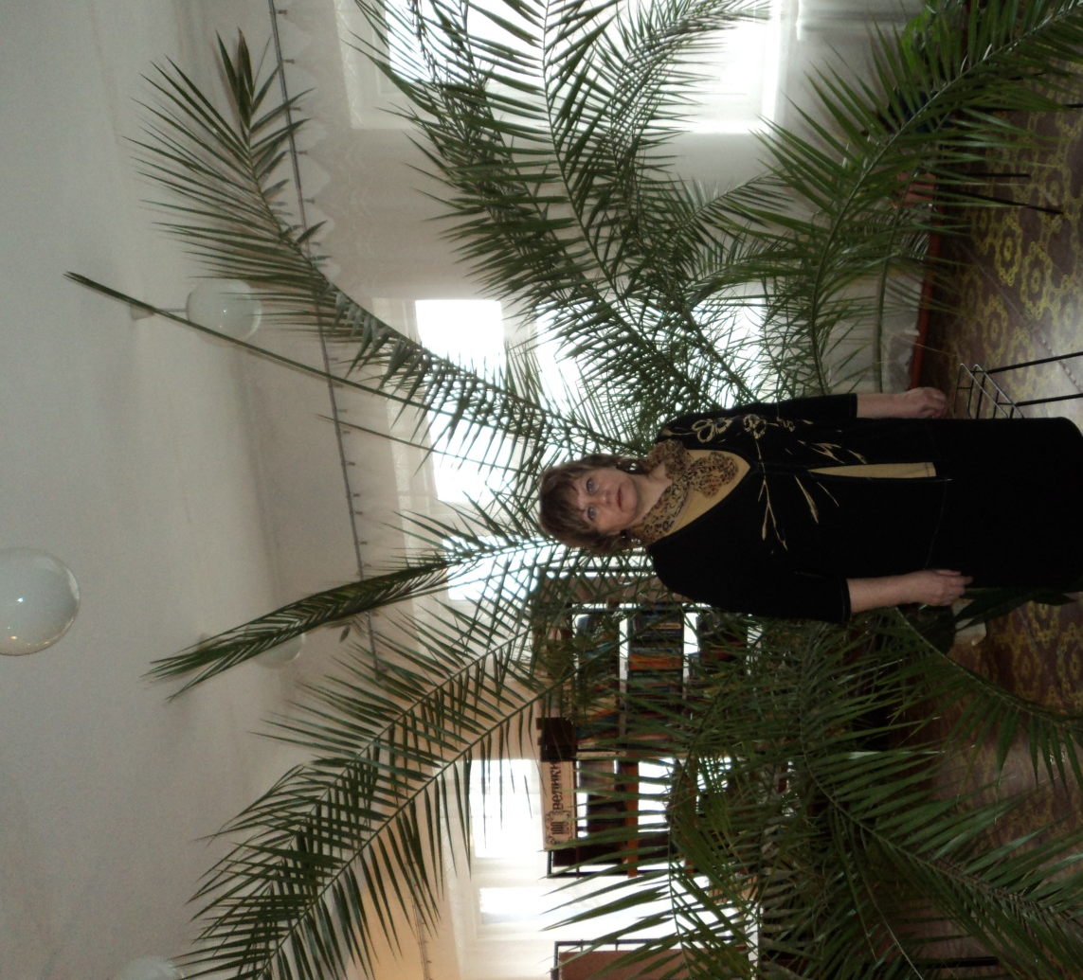

Ф.И.О. Должность Контактный
телефон
Серова Директор Мук «Садовская библиотека» 22-1-28
Татьяна Александровна
Пугачева Зав. отделом обслуживания 23-1-27
Татьяна Владимировна
Якименко Зав. детским отделением 23-1-46
Ирина Алексеевна

